**Proyecto de Emprendimiento y creatividad**

**Grupo:**

**Rodmay Rodas**

**Saray Erazo**

**Jorge Aguirre**

**Daniel Arenas**

**Luis Lopez**

**Cristian Garces**

**Leyes**

|  |  |  |
| --- | --- | --- |
| Ley | Objetivo | Oportunidad emprendedora beneficios |
| 1014 | Fomentar la cultura del emprendimiento a todos los  establecimientos educativos del país | Fomentar el emprendimiento como una  cultura ayuda a actividad emprendedora |
| 1286-1951 | Fortalecer el conocimiento científico y tecnológico, que contribuya al desarrollo y crecimiento del país | La ciencia y tecnología es una herramienta útil, para establecer estrategias apropiadas para la consolidación de un proyecto basada en el conocimiento |
| 1780 | Esta ley se busca La creación De empresa Que no superan Las 50 personas consolida desde por Personas naturales O jurídicos Considerados Como pequeñas empresas Cuyos activos Legales no Superan los 5000 SLMMLV | Excepción Del Pago en la matricula  Mercantil Y su renovación del primer año |
| 2234 | Esta ley tiene como objetivo Establecer Los lineamientos De política pública De emprendimiento social Del desarrollo a los problemas ambientales y sociales | Esta legislación Beneficiaria Especialmente A campesinos, madre cabeza de hogar Y jóvenes |
| 1955 | Su objetivo va en lo respectivo a la creación y organización de las empresas de base tecnológica (Spin Off) para el fomento a la ciencia, tecnología e innovación, en las Instituciones de Educación Superior (IES).  Donde ofrecen recursos y apoyo a emprendedores tecnológicos, donde se fortalecería el ecosistema emprendedor en Colombia, creando un ambiente propicio para la innovación y el desarrollo de nuevas empresas. | Los emprendedores pueden desarrollar plataformas educativas, aplicaciones móviles y contenido digital innovador para estudiantes de todas las edades, también es útil para emprendedores que desarrollen dispositivos y soluciones conectadas para mejorar la eficiencia en sectores como la agricultura, la salud, la logística, entre otros |
| 1838 Spin off-Decreto 1556 | Surge como iniciativa de los miembros de la comunidad académica vinculados a la institución o de las Instituciones de Educación Superior (IES) para crear una nueva empresa que permite explotar resultados de investigación, desarrollo o innovación. | Genera herramientas de apoyo para que los emprendedores exploren nuevas ideas de negocios para que crezcan |
| 2069 | Tiene por objeto establecer un marco regulatorio que propicie el emprendimiento y el crecimiento, consolidación y sostenibilidad de las empresas, con el fin de aumentar el bienestar social y generar equidad. | Favorece la creación, crecimiento y consolidación de nuevas emprendimientos |

**Entidades Relevantes de apoyo al emprendedor**

|  |  |  |
| --- | --- | --- |
| Entidad | Objetivo | Beneficio al emprendedor |
| Siigo | Maximizar la eficiencia operativa y mejorar la experiencia del cliente  para empresarios y contadores a través de la implementación de soluciones tecnológicas integradas y automatizadas, que optimicen los procesos de gestión | Al optimizar los procesos empresariales y ofrecer una mejor experiencia para los clientes, los emprendedores pueden volverse más competitivos en su industria. La eficiencia operativa y la satisfacción del  cliente son factores clave para destacarse en un mercado competitivo. |
| Bancoldex | Facilitar el desarrollo empresarial y promover el comercio exterior en Colombia mediante la provisión de financiamiento accesible y adecuado para empresas de todos los tamaños y sectores económicos, con el fin de cubrir sus  necesidades de capital de trabajo, inversión fija. | El acceso a los financiamientos ofrecidos por Bancoldex proporciona a los emprendedores colombianos los recursos y el respaldo necesarios para impulsar el crecimiento de sus empresas, mejorar su competitividad y contribuir al desarrollo económico del país. |
| Tecnnova | Promover una cultura de colaboración y sinergia entre los  actores clave del ecosistema de ciencia, tecnología e innovación en  Colombia, con el fin de impulsar la generación de soluciones innovadoras y el desarrollo de proyectos que contribuyan al progreso económico, social y ambiental del país. | Acceso a recursos y conocimientos especializados, Tecnnova actúa como un puente entre la academia y el sector empresarial, lo que permite a los emprendedores acceder a recursos y conocimientos especializados que de otra manera podrían ser difíciles de obtener. Esto les brinda la oportunidad de aprovechar la experiencia y la investigación de  universidades e instituciones científicas para mejorar sus productos, procesos o servicios. |
| Endeavor | Facilitar el éxito de emprendedores a nivel global mediante la provisión de mentoría, oportunidades de alianzas estratégicas, eventos y networking, con el fin de maximizar el impacto de sus ideas de negocio y transformarlas en empresas  sólidas, estables y rentables. | Puede ayudar a los emprendedores a acelerar el crecimiento de sus empresas, mitigar riesgos, establecer conexiones valiosas y aumentar su probabilidad de éxito en el competitivo mundo empresarial. |
| Connect Bogota | Conectar emprendedores, universidades, empresas y gobiernos para.  Transformarnos en una región y país más innovador y competitivo. Cuentan con 60 miembros entre universidades y  organizaciones públicas y privadas  quienes trabajan colaborativamente para  acelerar la innovación, elevar la competitividad y calidad de vida. | * Formación y capacitación * Asesoramiento y mentoría * Acceso a recursos. * Visibilidad y promoción. |
| Innpulsa | Promover iniciativas de negocios que pueden crecer de manera rápida rentable  y sostenida, esta se enfoca en detectar y vencer los obstáculos que impiden el crecimiento de las empresas, en trabajar en las barreras mentales que frenan el proceso creativo y en incentivar el desarrollo de las empresas en las  regiones. | * Financiamiento * Acompañamiento y asesoramiento * Acceso a Redes y Alianzas * Formación y capacitación especializada * Visibilidad y Promoción Nacional e Internacional |
| Tecnoparques | El desarrollo de proyectos innovadores de base tecnológica, para generar productos y servicios que contribuyan al crecimiento económico y la competitividad de país y las regiones. | * Asesoría técnica personalizada para el desarrollo de proyectos en Idi (investigación desarrollo e innovacion) * Gratuito * Acceso a infraestructura física y tecnológica de laboratorios especializados enmarcados en las cuatro líneas de desarrollo para la   producción de prototipos. |
| Ventures Factory | Consiste en una aceleradora de starups que se enfoca en apoyar emprendimientos innovadores en etapas tempranas. Su misión es potenciar el crecimiento y la escalabilidad de con alto potencial de impacto, proporcionando recursos financieros, conocimientos especializados y acceso a una red de contactos  estratégicos. | A los participantes de este programa se pueden ver beneficiados por una inversión inicial así como asesorías personalizadas por expertos, algo a destacar es que los participantes tienen la oportunidad de establecer conexiones no solo con inversores sino conexiones con posibles clientes, socios, etc. |
| Apps.co | Es una iniciativa del Ministerio de Tecnologías de la Información y las Comunicaciones (MinTIC) de Colombia, que busca fomentar el emprendimiento digital en el país. Ofrece programas de formación, acompañamiento y financiamiento para emprendedores interesados en desarrollar aplicaciones y  soluciones tecnológicas innovadoras. | Brinda acceso a capacitación en desarrollo de software, diseño de productos digitales, marketing digital y otros temas relevantes para emprendedores digitales. Además, ofrece asesoría técnica, mentoría por parte de expertos en el sector y oportunidades de financiamiento a través de convocatorias y concursos. |
| HubBog | El objetivo de HubBOG es ser un motor de crecimiento para el ecosistema emprendedor de Bogotá y Colombia en su conjunto, apoyando a los emprendedores en todas las etapas de su viaje  empresarial y promoviendo la innovación y el desarrollo económico en la región. | * Acceso a recursos y servicios * Programas de aceleración e incubación * Eventos y actividades * Visibilidad y oportunidades de financiamiento   Red de contactos y networking |

**Matriz de Naturaleza**

|  |  |  |
| --- | --- | --- |
| Problemas | Alternativas | Sector U ODS |
| Falta de apoyo a ideas nuevas con gran potencial en el mercado | Página web que contenga diversos micro empresas que hayan demostrado un startup alto a nivel nacional | Trabajo decente y crecimiento social |
| Crecimiento de nuevos emprendimientos | Crowdfundig para micro empresas y nuevos  emprendimientos | Sector de servicios |
| La falta de clientes o inversores que mantengan a flote los emprendimientos | Espacio social donde los empresarios pueden interactuar con micro empresas y  emprendedores e invertir libremente en los que puedan ver alto potencial | * Software y tecnología * Tercerización de procesos de negocios |

|  |  |  |
| --- | --- | --- |
| Ideas de negocios | | |
| Producto o Servicio | Características | Necesidad o problema que satisface |
| Starmic | Página web destinada a las inversiones de microempresas | Impulsa a las microempresas a seguir creciendo en el mercado |
| MicroInvestln | Emprendedores pueden crear perfiles detallados de sus microempresas, compartir actualizaciones sobre sus actividades, proyectos y logros, y presentar oportunidades de inversión directamente a los inversores interesados. Los inversores pueden explorar diferentes microempresas, seguir aquellas que les interesen y realizar inversiones directamente a través de la plataforma | Crear un espacio interactivo donde los emprendedores y los inversores pueden conectarse, colaborar y crecer juntos. |
| EmprendeConecta | Red social para empresarios y emprendedores con diversos grupos de discusión, recursos y eventos para que empresas recientemente añadidas al mercado se vinculen con nuevos clientes e inversionistas | Dificultad para encontrar colaboradores adecuados |

**Mapa de la empatia “Empresarial”**

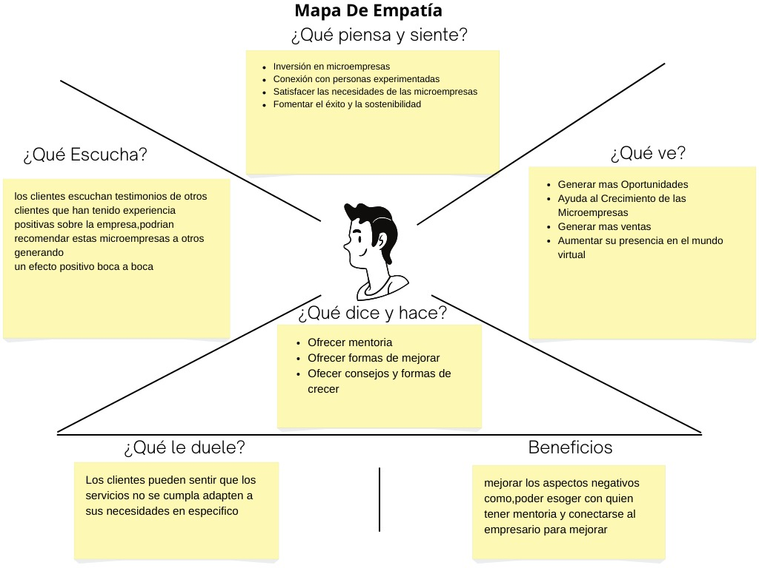

Formulario de preguntas:

<https://forms.gle/qTJcWeCVbp2RMxa78>

Marketing de nuestro proyecto:

<https://www.tiktok.com/@rodmayrodasmitche?_t=8ldwGGyEcfl&_r=1>

**Conceptos de nuestra idea:**

Idea principal “Starmic”:

Starmic es una idea que surgió debido a que analizamos el mercado y no encontramos una plataforma la cual brindara el servicio que vamos a brindar que es que los emprendedores puedan hacer a conocer mucho más rápido sus empresas la cual han demostrado un buen crecimiento de startup publicándola en nuestra plataforma y que empresarios que están buscando invertir puedan hacerlo por este medio haciendo más rápido el proceso, vea sus datos, crecimiento y pueda conectarse con el emprendedor y hacer negocios optimizando todo el proceso.

**Evaluación de Criterios**

|  |  |  |  |  |  |
| --- | --- | --- | --- | --- | --- |
| Criterios | Nivel de Innovación | Mercado Potencial | Conocimiento Técnico | Requerimiento de Capital | Total |
| Starmic | 4 | 5 | 4 | 4 | 17 |
| MicroInvestln | 4 | 4 | 3 | 3 | 14 |
| EmprendeConecta | 3 | 3 | 4 | 3 | 13 |

|  |  |  |  |  |  |  |  |
| --- | --- | --- | --- | --- | --- | --- | --- |
| Nombre inicial de la empresa | | | | | | | |
| Atributos |  |  |  |  |  |  |  |
| Nombre | Descriptivo | Original | Atractivo | Claro | Significativo | Agradable | Total |
| Starmic | 3 | 4 | 5 | 3 | 4 | 5 | 24 |
| MicroInvestln | 3 | 4 | 4 | 3 | 4 | 4 | 22 |
| EmprendeConecta | 4 | 5 | 5 | 5 | 4 | 5 | 28 |

**Propuesta De Valor**

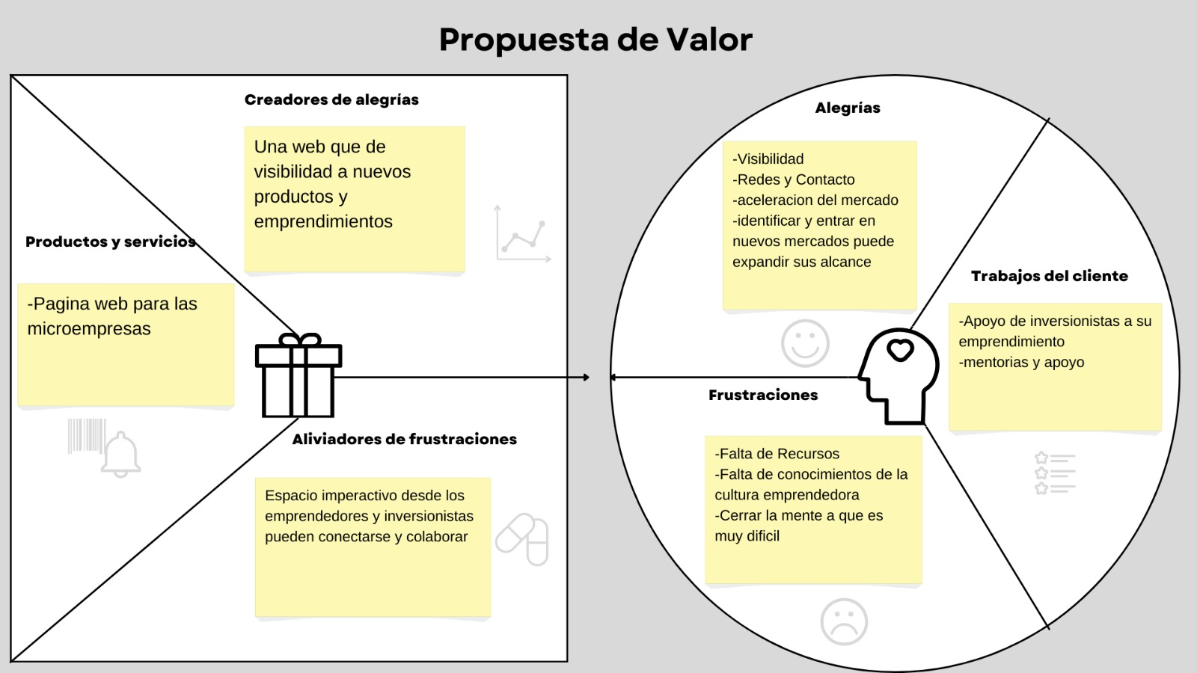

**Modelo Canvas**

